Україна у фокусі
14 – 20 травня
2012 року

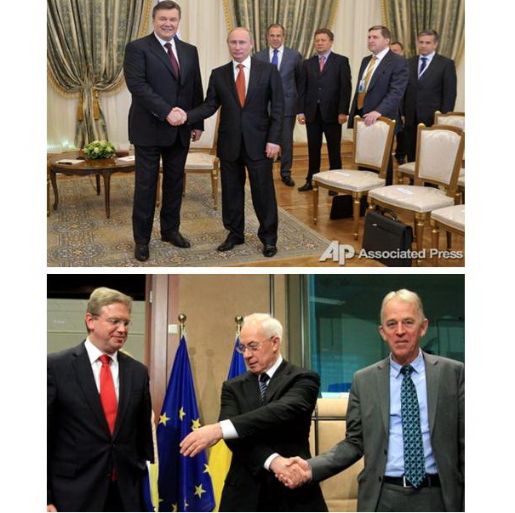

ЗМІСТ

І. Огляд політичних подій за тиждень..................................................................3

ІІ. Аналітична довідка....…..….…….………..…...………5

Міжнародна політика.
Москва і Брюссель:
затишшя на обох фронтах………...........................5

І. Огляд політичних подій за тиждень

Сполучені Штати закликають звільнити із в'язниці Юлію Тимошенко та інших членів її Кабміну. Про це йдеться у заяві американського уряду, оприлюдненій на сайті посольства. Вашингтон також наполягає відновити їхні політичні та громадянські права.

14
травня

Президент Віктор Янукович відвідав Москву задля участі в неформальному саміті глав держав СНД. У межах саміту він поспілкувався з новим президентом Росії Володимиром Путіним, якому пообіцяв найближчим часом ратифікувати угоду про зону вільної торгівлі з СНД. Глава Росії, в свою чергу, наголосив на необхідності тіснішої інтеграції.

15
травня

Прем'єр-міністр Микола Азаров взяв участь у засіданні Ради з питань співробітництва Україна-ЄС у Брюсселі, під час якої наголосив, що опозицію в Україні не переслідують. Він запросив європейців на суд у справі Тимошенко, аби вони переконалися, що цей процес прозорий і законний. Євросоюз, в свою чергу, вказав на те, що демократія в Україні за рік вельми деградувала і запропонував Києву насамперед вирішити проблему політично мотивованого вибіркового правосуддя.
Ситуація у сфері забезпечення глибокої та стабільної демократії в Україні в 2011-му році погіршилася. Про це йдеться в звіті Єврокомісії з реалізації європейської політики сусідства в Україні. ЄС відзначив, що в Україні збільшилася кількість судових рішень, які забороняють мирні зібрання людей, зросло число випадків цензури у ЗМІ, а кілька провідних фігур української опозиції стали об’єктом вибіркового правосуддя. У документі йдеться про те, що "повага до спільних цінностей та верховенства права" будуть вирішальними для підписання політичної асоціації та економічної інтеграції з ЄС.
Колишній уповноважений Верховної Ради з прав людини Ніна Карпачова виїхала з України через тиск на неї з боку генеральної прокуратури. Про це повідомив перший заступник голови парламентської фракції «БЮТ-Батьківщина» Сергій Соболєв. Нагадаємо, Ніна Карпачова підтвердила наявність тілесних ушкоджень у Юлії Тимошенко й оприлюднила фотографії її синців. Натомість опоненти твердять, що вона фальсифікувала експертний висновок, а тепер прагне уникнути відповідальності за підробку документа з експертизи.

Юлію Тимошенко у харківській лікарні "Укрзалізниці" відвідали доповідачі моніторингового комітету Парламентської Асамблеї Ради Європи. Співдоповідачі ПАРЄ висловили занепокоєння втручанням у приватне життя Юлії Тимошенко, зокрема тим, що деталі стану її здоров’я обговорюються публічно. Вони підтвердили, що у лікарняній палаті Ю.Тимошенко встановлені три камери спостереження. Як відомо, напередодні, Юлія Тимошенко відмовилася від лікувальних процедур, протестуючи в такий спосіб проти оприлюднення її розпорядку дня.

16
травня

Апеляційний суд Києва визнав Юрія Луценка винним. Відсьогодні вирок Печерського суду набуває чинності й екс-міністр має сісти за грати на 4-ри роки. Адвокати екс-міністра висловили намір подавати касацію, адже зобов'язані вичерпати всі можливості в Україні, щоб звернутися до Європейського суду з прав людини.

В Україні замінили посла Євросоюзу – португальського дипломата Жозе-Мануеля Пінту Тейшеру на польського – Яна Томбінського. Рішення про таку ротацію ухвалила верховний представник ЄС із закордонних справ та політики безпеки Кетрін Ештон. Нагадаємо, посла ЄС неодноразово критикувала українська влада, зокрема МЗС України, за перевищення повноважень дипломата.

Віктор Янукович підписав указ про створення Конституційної асамблеї, в якому йдеться про те, що парламентські фракції, які ще не внесли своїх пропозицій до асамблеї, можуть це зробити протягом усього часу її діяльності.

17
травня
Як відомо, раніше опозиція вирішила не брати участі в діяльності цього органу. Очолює Конституційну асамблею Леонід Кравчук, який вважає, що зміни до Конституції у першому читанні можуть бути внесені ще до парламентських виборів, а цілковито – до 2014 року. Зокрема, він виступає за проведення референдуму щодо внесення поправок до Основного закону.

Партія регіонів сподівається ще до парламентських виборів ухвалити законопроект про мови. Про це в ефірі "5 каналу" заявила народний депутат, регіонал Олена Бондаренко. Нагадаємо, авторами законопроекту про засади мовної політики є Вадим Колесніченко та Сергій Ківалов, які внесли його на розгляд парламенту ще минулого року. Закон дає право дублювати офіційні документи російською та іншими мовами національних меншин. На думку опонентів закону, документ значно звужує використання української мови в офіційному спілкуванні.

18
травня

ІІ. Аналітична довідка

- Міжнародна політика

МОСКВА І БРЮССЕЛЬ: ЗАТИШШЯ НА ОБОХ ФРОНТАХ

15 травня дві перші особи держави – Президент Віктор Янукович і Прем’єр-міністра Микола Азаров – відвідали столиці Росії та Європейського Союзу (ЄС) – Москву та Брюссель, відповідно. Перебуваючи в Москві, Віктор Янукович поспілкувався з новим президентом Росії Володимиром Путіним у межах неформального саміту глав держав Співдружності незалежних держав (СНД). Микола Азаров, у свою чергу, взяв участь у роботі Ради співробітництва ЄС – Україна та провів зустрічі з Верховним представником ЄС з питань зовнішньої політики та політики безпеки Кетрін Ештон та європейським комісаром з питань розширення і політики сусідства Штефаном Фюле.

Що засвідчили поїздки Віктора Януковича та Миколи Азарова?
Яке місце посідає Україна в трикутнику Москва-Київ-Брюссель?

Пустопорожні зустрічі

Візит Віктора Януковича до Москви став його першою нагодою зустрітися з Володимиром Путіним з часу, як того втретє обрали президентом Росії після чотирирічної перерви президентства Дмитра Медведєва. Попри це, очікування від зустрічі двох президентів були невисокими, і події 15 травня їх підтвердили. На заваді ухвалення будь-яких серйозних рішень під час візиту Президента України до Москви стояли декілька важливих чинників. По-перше, зустріч заздалегідь носила досить формальний характер, тоді як реальні результати переговорів двох сторін можна буде побачити хіба що на засіданні міждержавної комісії в липні цього року. По-друге, обидва президенти не демонструють бажання відмовлятися від своїх вихідних позицій, які наразі кардинально суперечать одна одній. Віктор Янукович і надалі наполягає на необхідності зменшити ціну на російський газ шляхом зміни чинного чи укладення нового контракту. Володимир Путін, натомість, лишається прихильником ідеї тісної інтеграції України з Росією як єдиного шляху до зміни ціни на газ. По-третє, якщо українська сторона, здається, ще не вирішила, як їй себе вести з Росією після березневих президентських виборів, то російське керівництво, вочевидь, навмисне займає вичікувальну позицію, сподіваючись, що обставини зрештою змусять Україну піти на поступки. Не дивно, що результати зустрічі Віктора Януковича з Володимиром Путіним 15 травня звелися до обережних заяв обох президентів, у яких вони не сказали нічого нового про своє бачення майбутньої співпраці двох країн.
Не надто плідною була й поїздка Миколи Азарова до Брюсселя. Підстав сподіватися на будь-які наслідки в цьому разі було ще менше. Ще до засідання Ради співробітництва ЄС–Україна стало відомо, що Президент Європейської Ради Герман Ван Ромпей і Президент Європейської Комісії Жозе Мануел Баррозу не зустрінуться з українським главою уряду. Найімовірніше, що це стало ще одним виявом бойкоту представників української влади з боку європейських чиновників, які в такий спосіб висловили свою незгоду з політичними процесами та резонансними судовими справами всередині України. Не дивно тому, що й Кетрін Ештон і Стефан Фюле під час свого спілкування з Миколою Азаровим вкотре висловили свою стурбованість політичними переслідуваннями в Україні. Симптоматично, що український прем’єр-міністр повністю відкинув ці звинувачення, внісши цим самим свою лепту в подальше заморожування стосунків України та ЄС. Відповідно, єдиним результатом візиту Миколи Азарова до Брюсселя 15 травня стало ще одне підтвердження того факту, що українська влада не бажає вчитися на своїх помилках і продовжує вперто відштовхувати своїх європейських партнерів. Цьому навряд чи завадять й обіцянки глави уряду допустити до Юлії Тимошенко лікарів від Європейського парламенту та дозволити представникам ЄС взяти участь у розгляді касації на її вирок, адже у той самий час всередині України заступник Генерального прокурора Ренат Кузьмін говорить про підтвердження факту причетності екс-прем’єрки до вбивства бізнесмена Євгена Щербаня в 1996 році. Тому наразі існує більше підстав очікувати винесення нового звинувачувального вироку проти Юлії Тимошенко, аніж перегляду діючого.

Залишена напризволяще

Поза тим, обидві зустрічі 15 травня дали дуже тривожні сигнали щодо поточного міжнародного положення України. З одного боку, стосунки України та ЄС вже досить давно зайшли в глухий кут у зв’язку зі справою Юлії Тимошенко. Однак тепер ЄС уже не демонструє бажання будь-що втримати Україну в своїй орбіті через побоювання її переорієнтації на Москву. Вочевидь, прямолінійна політика Києва вже викликала серйозне роздратування в європейських столицях, наслідком чого може стати те, що Європа просто «забуде» про Україну. В такому разі Україна не лише втратить нагоду зрушити власну європейську інтеграцію з мертвої точки, а й позбудеться навіть примарних шансів апелювати до Європи під час переговорів із Росією як потенційного важеля впливу на іншу сторону.
Водночас цілком очевидно, що найважливіша й найважча частина українсько-російських переговорів ще попереду. Не секрет, що на своїй новій-старій посаді Володимир Путін прагнутиме реалізувати якомога масштабніші інтеграційні проекти на кшталт Митного союзу чи Єдиного економічного простору із залученням країн пострадянського простору, ключовою серед яких є саме Україна. Зрозуміло й те, що в таких об’єднаннях головну скрипку відіграє й відіграватиме – в разі їх створення чи подальшого розширення – саме Росія. Тиск на Україну, відповідно, з часом лише наростатиме, тоді як сама українська сторона ризикує остаточно розтринькати всі свої козирі вже до кінця року.
При цьому якщо нині українська влада активно послаблює свої міжнародні позиції нерозважливим поводженням із Тимошенко та ставленням до рекомендацій ЄС, то наступним ударом по них можуть стати парламентські вибори жовтня 2012 року. Пов’язані з ними загрози важко применшити. З одного боку, неучасть у них лідерів двох найбільших парламентських опозиційних партій і потенційні фальсифікації результатів голосування можуть довершити міжнародну ізоляцію України, що, зрозуміло, гратиме на руку Росії. З іншого боку, не отримавши ні кредиту від Міжнародного валютного фонду, ні знижки на російський газ, українська влада в разі втілення в життя своїх популістських обіцянок ризикує зіткнутися із серйозними економічними потрясіннями після виборів. Якщо обидва прогнози справдяться, то вже наприкінці року Україна може опинитися перед безальтернативним вибором: приєднатися до інтеграційних проектів Росії на її умовах. А це, скоріше за все, означатиме одне – серйозне обмеження власного державного суверенітету.

Висновки

Таким чином, поїздки Віктора Януковича до Москви та Миколи Азарова до Брюсселя не дали жодних результатів, однак засвідчили подальше охолодження відносин із ЄС і продовження тривожного періоду невизначеності у стосунках із Росією. За умов збереження поточного внутрішньополітичного курсу України навряд чи варто очікувати будь-яких серйозних зрушень у відносинах з Брюсселем чи Москвою і протягом найближчих місяців. Помітні зміни, втім, можуть відбутися після парламентських виборів у жовтні цього року: в разі серйозних порушень демократичного характеру їх проведення Україна ризикує стати пасивним об’єктом геополітичної сфери впливу Росії.

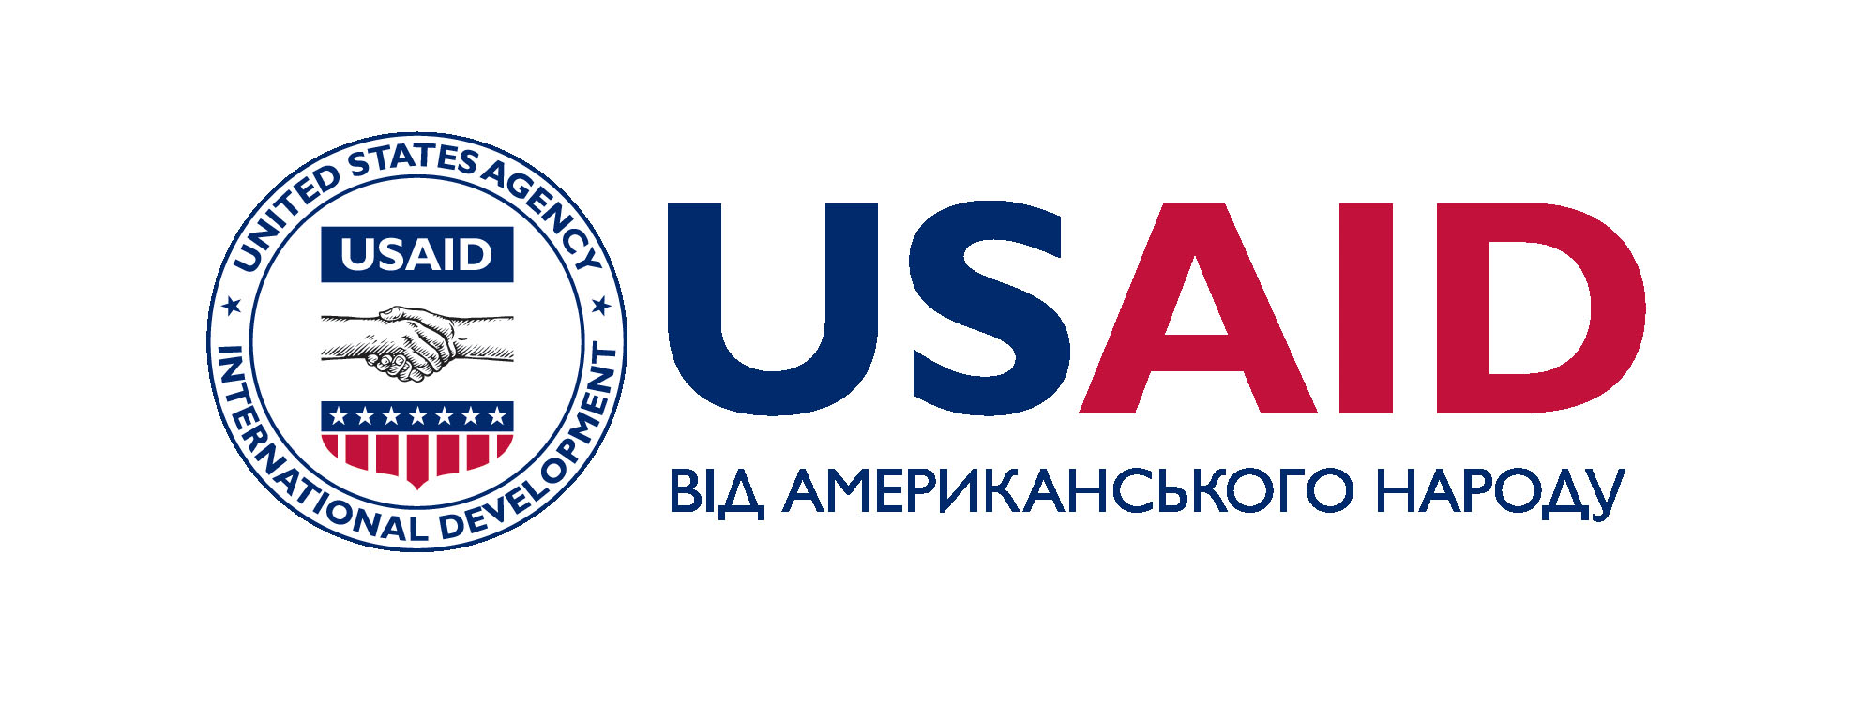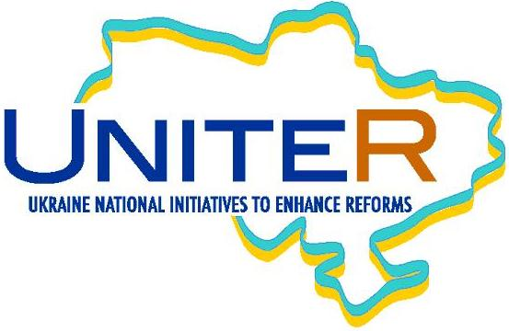

«Україна у фокусі» – щотижневий інформаційно-аналітичний бюлетень Фонду «Демократичні ініціативи» імені Ілька Кучеріва (http://dif.org.ua).

Аналітики ДІФ:
Ірина Бекешкіна
Олексій Сидорчук
Юлія Ільчук
Марія Куц

Головний редактор випуску: Ірина Філіпчук

Інформаційно-аналітичний бюлетень «Україна у Фокусі» видається Фондом «Демократичні ініціативи» імені Ілька Кучеріва в рамках проекту «Об’єднуємося заради реформ (UNITER)», що фінансується Агентством США з Міжнародного Розвитку (USAID) та здійснюється Pact в Україні.
Щотижневий випуск бюлетеня став можливий завдяки щирій підтримці американського народу, наданої через Агентство США з міжнародного розвитку (USAID). Зміст випуску є винятковою відповідальністю «Демократичних ініціатив» та не обов’язково відображає точку зору USAID, Pact або уряду США. Забороняється відтворення та використання будь-якої частини цього бюлетеня у будь-якому форматі, включаючи графічний, електронний, копіювання чи використання в будь-який інший спосіб без відповідного посилання на оригінальне джерело.

